

**TRƯỜNG ĐẠI HỌC BÁCH KHOA HÀ NỘI**

**VIỆN CÔNG NGHỆ THÔNG TIN VÀ TRUYỀN THÔNG**

----------



**TÀI LIỆU ĐẶC TẢ YÊU CẦU**

**ĐỀ TÀI: XÂY DỰNG HỆ THỐNG QUẢN LÝ THỰC TẬP CHO TRƯỜNG ĐẠI HỌC**

Người thực hiện: Trần Văn Đức – 20131070

Người hướng dẫn: **GV. Lê Đức Trung**

**Hà Nội – tháng 2/2018**

Mục lục

1 Giới thiệu 3

1.1 Mục đích 3

1.2 Phạm vi 3

1.3 Từ điển thuật ngữ 3

1.4 Tài liệu tham khảo 3

2 Mô tả tổng quan 4

2.1 Biểu đồ use case tổng quan 4

2.2 Các tác nhân 4

2.3 Biểu đồ use case phân rã 5

2.3.1 Biểu đồ use case phân rã cho use case “CRUD Đơn hàng” 5

2.3.2 Biểu đồ use case phân rã cho use case “CRUD Khách hàng” 6

2.3.3 Biểu đồ use case phân ra của use case “CRUD Hàng hóa” 7

2.4 Quy trình nghiệp vụ 7

2.4.1 Quy trình nghiệp vụ về Đơn hàng 7

2.4.2 Quy trình nghiệp vụ về Khách hàng 17

2.4.3 Quy trình nghiệp vụ về Hàng hóa 27

3 Đặc tả các chức năng 34

3.1 Đặc tả các use case về Hàng hóa 34

3.1.1 Đặc tả use case Xem danh sách hàng hóa 34

3.1.2 Đặc tả use case Xem thông tin hàng hóa 35

3.1.3 Đặc tả use case Thêm mới đơn hàng 36

3.1.4 Đặc tả use case Sửa thông tin hàng hóa 38

3.1.5 Đặc tả use case Xóa hàng hóa 40

3.2 Đặc tả các use case về Khách hàng 41

3.2.1 Đặc tả use case Xem danh sách khách hàng 41

3.2.2 Đặc tả use case Xem thông tin khách hàng 42

3.2.3 Đặc tả use case Thêm mới khách hàng 43

3.2.4 Đặc tả use case Sửa thông tin khách hàng 45

3.2.5 Đặc tả use case Xóa khách hàng 47

3.3 Đặc tả các use case về Đơn hàng 48

3.3.1 Đặc tả use case Xem danh sách đơn hàng 48

3.3.2 Đặc tả use case Xem thông tin đơn hàng 50

3.3.3 Đặc tả use case Thêm mới đơn hàng 51

3.3.4 Đặc tả use case Sửa thông tin đơn hàng 53

3.3.5 Đặc tả use case Xóa đơn hàng 55

3.4 Đặc tả Use case Đăng nhập 56

*3.4.1* Usecase đăng nhập 56

4 Các yêu cầu khác 58

4.1 Hiệu năng 58

4.2 Tính dễ dùng 58

# Giới thiệu

## Mục đích

Tài liệu này đưa ra mô tả chi tiết cho hệ thống “quản lý thực tập”, nhóm người dùng và các chức năng của họ có thể sử dụng được tại thời gian chạy. Tài liệu mô tả mục đích và các tính năng của hệ thống, các giao diện ràng buộc của hệ thống cần thực hiện để phản ứng với các kích thích bên ngoài.

Tài liệu dành cho các bên liên quan và các nhà phát triển phần mềm.

## Phạm vi

Mục đích của phần mềm là quản lý quá trình thực tập của sinh viên và giảng viên. Do hạn chế về tài nguyên, hệ thống chỉ có thể sử dụng để quản lý thực tập cho Khoa CNTT trường Đại học Bách Khoa Hà Nội

## Từ điển thuật ngữ

## Tài liệu tham khảo

1. MISA cung cấp – mô tả ứng dụng demo

# Mô tả tổng quan

## Biểu đồ use case tổng quan

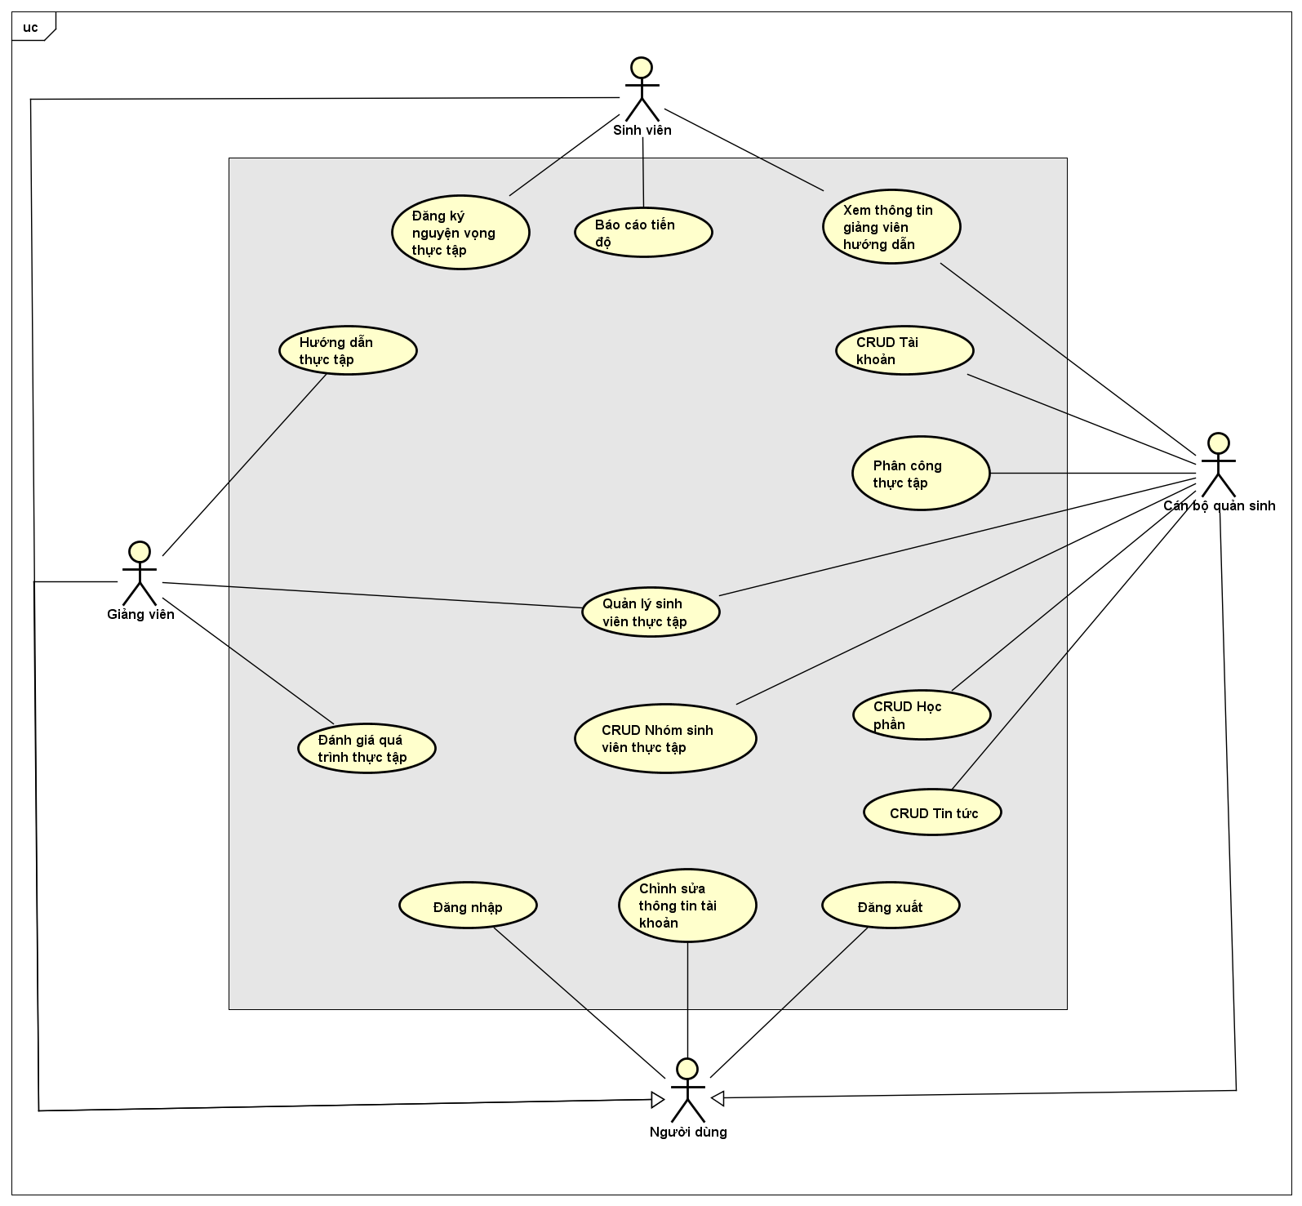

Figure 2‑1 Biểu đồ UC tổng quan

Biểu đồ tổng quan của hệ thống. Trong biểu đồ có 4 người dùng, 3 CRUD là các hệ thông con và 11 use case. Hệ thống là một phầm mềm dùng để quản lý thực tập nên có 3 tác nhân lớn là: Sinh viên, Giảng viên và cán bộ quản sinh. Ngoài ra còn có tác nhân Người dùng.

## Các tác nhân

Hệ thống chỉ có các tác nhân sau:

* Người dùng: là tác nhân chung
* Sinh viên: là người đăng ký thực tập
* Giảng viên: là người hướng dẫn thực tập
* Cán bộ quản sinh: là người quản lý thông tin sinh viên, giảng viên, học phần

## Biểu đồ use case phân rã

### Biểu đồ use case phân rã cho use case “CRUD Tài khoản”

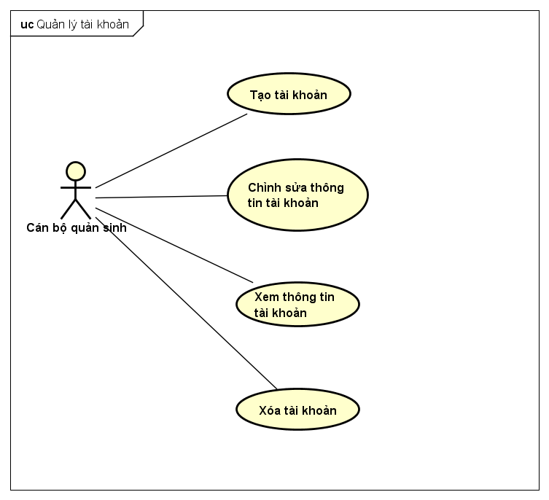

Figure 2‑2 Biểu đồ UC phân rã CRUD Tài khoản

### Biểu đồ use case phân rã cho use case “CRUD Học phần”

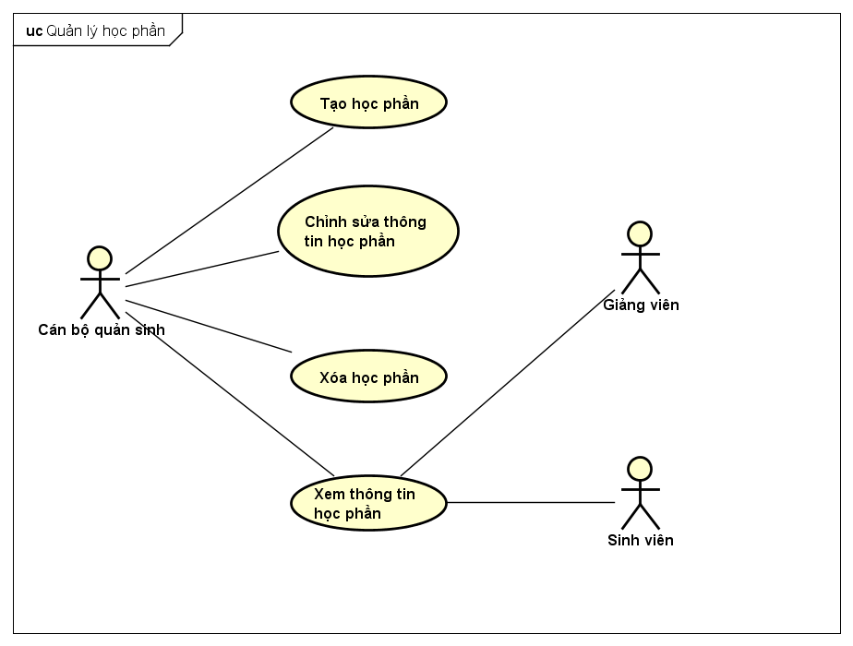

Figure 2‑3 Biểu đồ UC phân ra CRUD Học phần

### Biểu đồ use case phân ra của use case “CRUD Nhóm sinh viên thực tập”

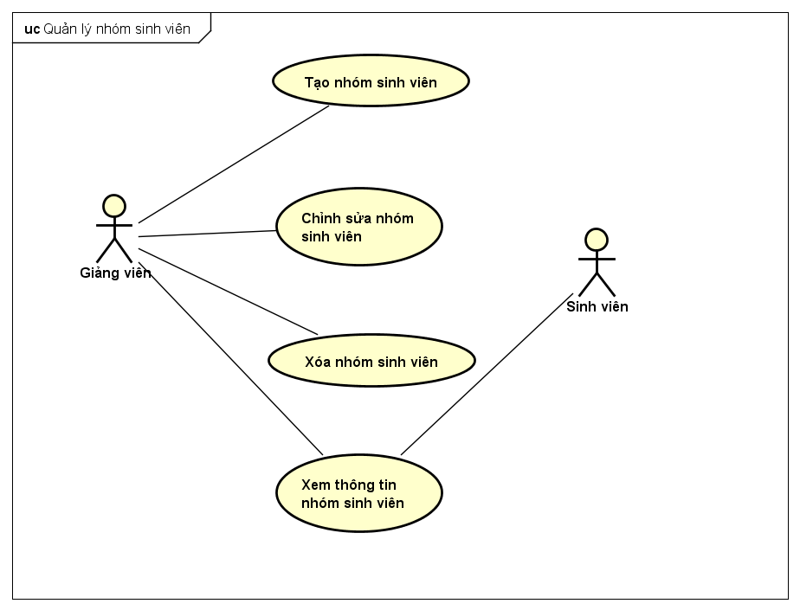

Figure 2‑4 Biểu đồ UC phân rã CRUD Nhóm sinh viên thực tập

### Biểu đồ use case phân ra của use case “CRUD Tin tức

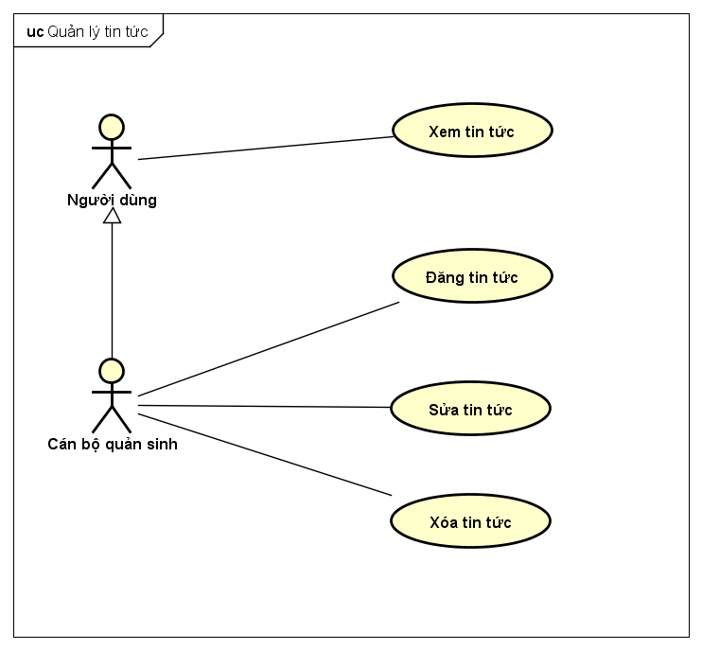

Figure 2‑5 Biểu đồ UC phân rã CRUD Tin tức

## Quy trình nghiệp vụ

### Quy trình nghiệp vụ về Nguyện vọng thực tập

#### Đăng ký nguyện vọng thực tập

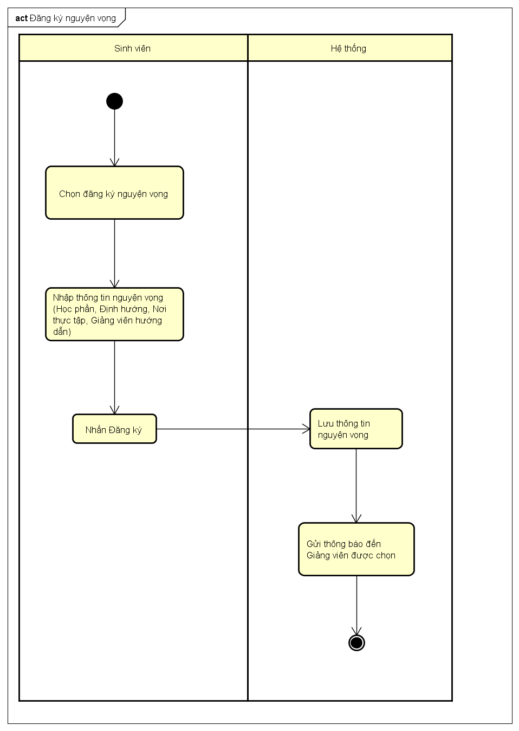

Figure 2‑6. Nghiệp vụ Đăng ký nguyện vọng

#### Tạo nhóm sinh viên thực tập

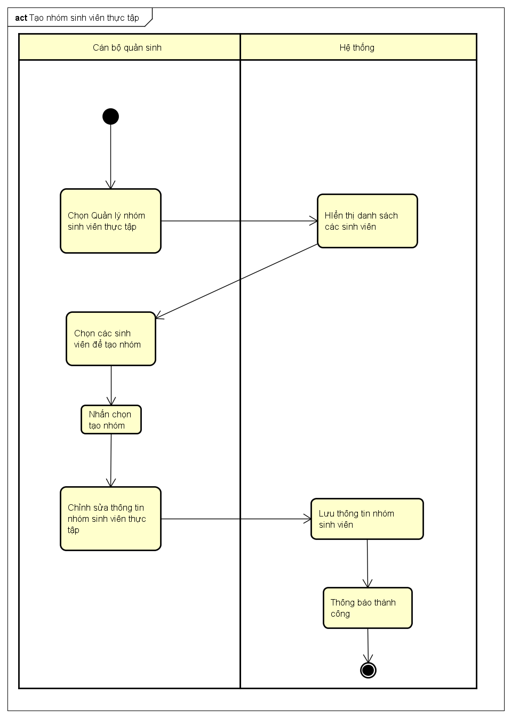

Figure 2‑7 Tạo nhóm sinh viên thực tập

#### Phân công thực tập

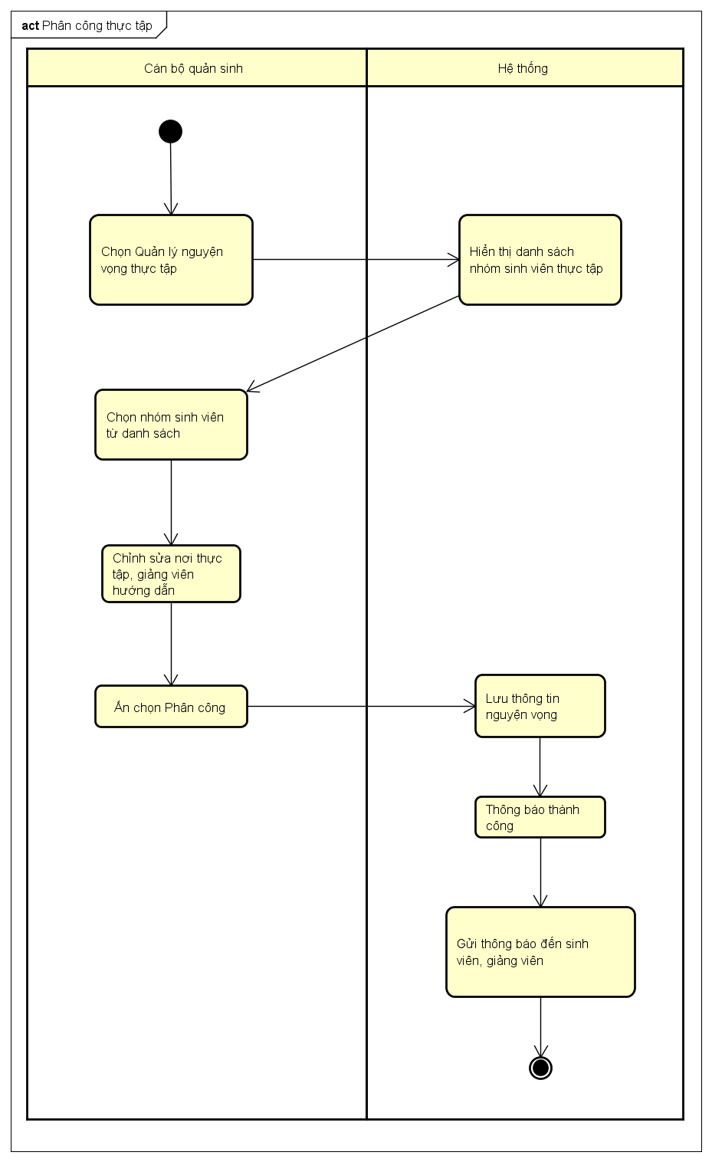

Figure 2‑8 Phân công thực tập

#### Phân công thực tập

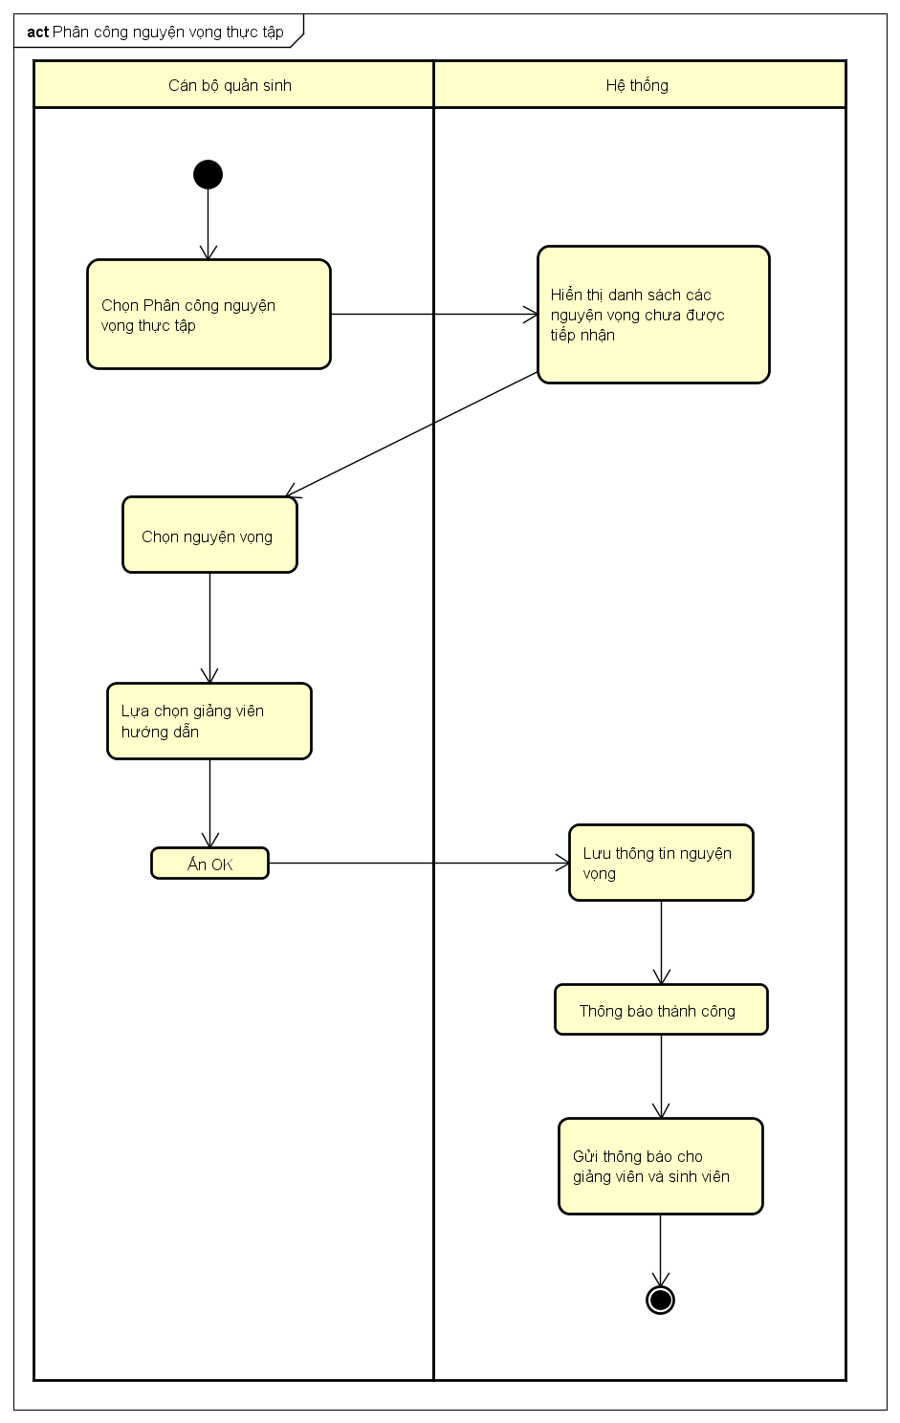

Figure 2‑9 Phân công nguyện vọng thực tập

### Quy trình nghiệp vụ về Quy trình thực tập

#### Báo cáo thực tập

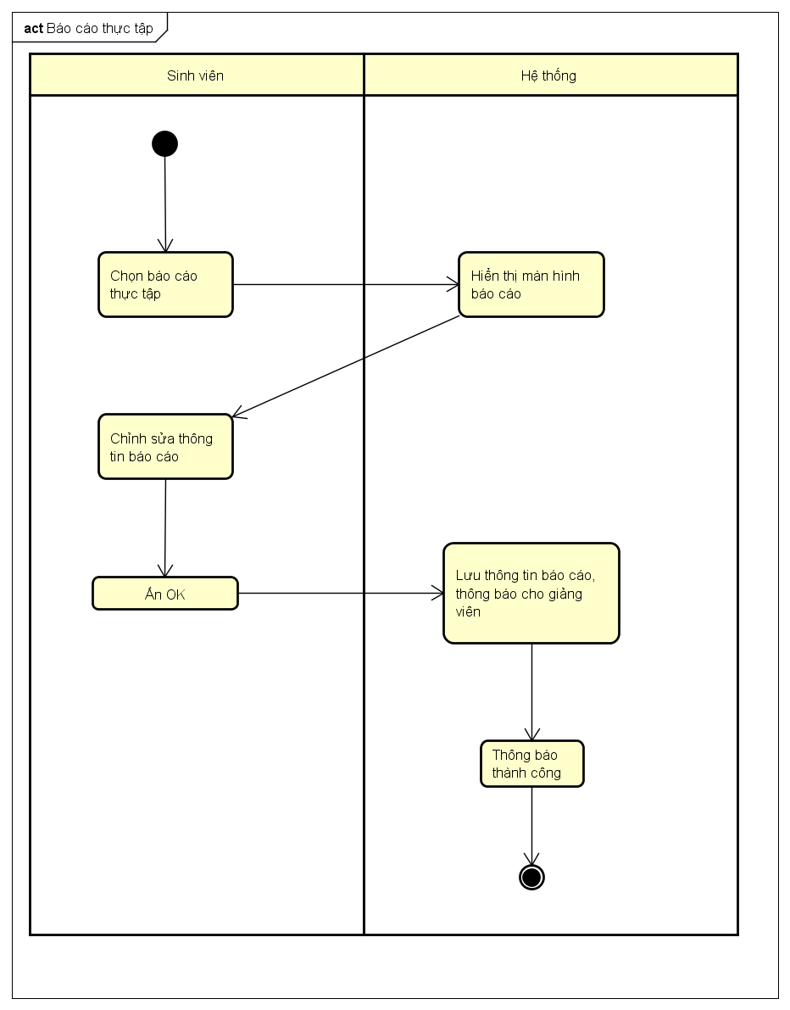

Figure 2‑10 Báo cáo thực tập

#### Hướng dẫn thực tập

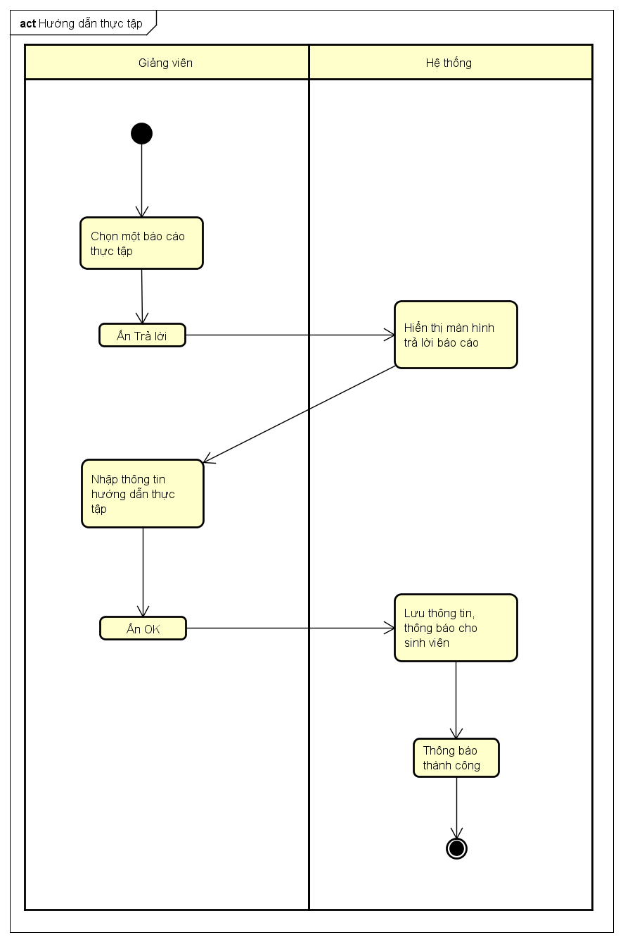

Figure 2‑11 Hướng dẫn thực tập

#### Đánh giá quá trình thực tập

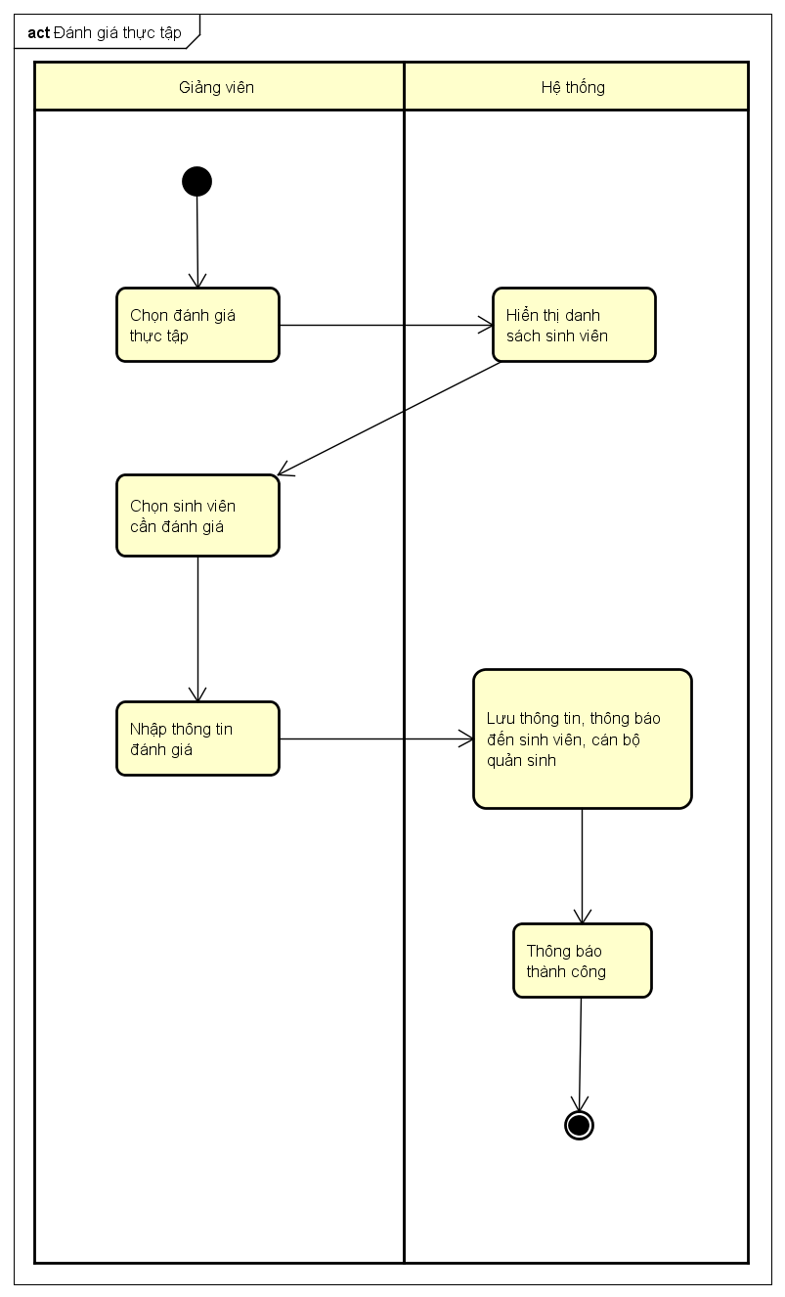

Figure 2‑12 Đánh giá quá trình thực tập

# Đặc tả các chức năng

## Đặc tả Use case Đăng nhập

|  |  |
| --- | --- |
| **Mã use case** | UC001 |
| **Tên use case** | Đăng nhập |
| **Mô tả** | Chức năng này cho phép người dùng đăng nhập hệ thống |
| **Tác nhân** | Người dùng |
| **Tiền điều kiện** | không |

Luồng sự kiện thành công của UC001

|  |  |  |
| --- | --- | --- |
| **STT** | **Thực hiện bởi** | **Hành động** |
| 1 | Người dùng | Chọn chức năng đăng nhập |
| 2 | Hệ thống | Hiển thị giao diện đăng nhập |
| 3 | Người dùng | Nhập thông tin yêu cầu |
| 4 | Người dùng | Yêu cầu đăng nhập |
| 5 | Hệ thống | Kiểm tra thông tin đăng nhập |
| 6 | Hệ thống | Đăng nhập vào hệ thống |
| 7 | Hệ thống | Thống báo: đăng nhập thành công |

Luồng thay thế của UC001

|  |  |  |
| --- | --- | --- |
| **STT** | **Thực hiện bởi** | **Hành động** |
| 6a | Hệ thống | Thống báo: đăng nhập thất bại |

Dũ liệu đầu vào của UC001

|  |  |  |  |  |  |
| --- | --- | --- | --- | --- | --- |
| **STT** | **Trường dữ liệu** | **Mô tả** | **Bắt cuộc** | **Điều kiện hợp lệ** | **Ví dụ** |
| 1 | Email |  | Có | Tối đa 100 ký tự | 20131070@student.hust.edu.vn |
| 2 | Password |  | Có | Tối đa 20 ký tự | 123456 |

## Đặc tả Use case Đăng xuất

|  |  |
| --- | --- |
| **Mã use case** | UC002 |
| **Tên use case** | Đăng xuất |
| **Mô tả** | Chức năng này cho phép người dùng đăng xuất hệ thống |
| **Tác nhân** | Người dùng |
| **Tiền điều kiện** | không |

Luồng sự kiện thành công của UC002

|  |  |  |
| --- | --- | --- |
| **STT** | **Thực hiện bởi** | **Hành động** |
| 1 | Người dùng | Chọn chức năng đăng xuất |
| 2 | Hệ thống | Đăng xuất hệ thống |

## Đặc tả các use case Chỉnh sửa thông tin tài khoản

|  |  |
| --- | --- |
| **Mã use case** | UC003 |
| **Tên use case** | Chỉnh sửa thông tin tài khoản |
| **Mô tả** | Chức năng này cho phép người dùng chỉnh sauwr thông itn tài khoản của mình |
| **Tác nhân** | Người dùng |
| **Tiền điều kiện** | Người dùng phải đăng nhập |

Luồng sự kiện thành công của UC003

|  |  |  |
| --- | --- | --- |
| **STT** | **Thực hiện bởi** | **Hành động** |
| 1 | Người dùng | Chọn chức năng chỉnh sửa thông tin tài khoản |
| 2 | Hệ thống | Lấy thông tin tài khoản từ server |
| 3 | Người dùng | Nhập thông tin tài khoản |
| 4 | Người dùng | Ân OK |
| 5 | Hệ thống | Kiểm tra thông tin tài khoản |
| 6 | Hệ thống | Lưu thông tin tài khoản |
| 7 | Hệ thống | Thống báo: Chỉnh sửa thành công |

Luồng thay thế của UC003

|  |  |  |
| --- | --- | --- |
| **STT** | **Thực hiện bởi** | **Hành động** |
| 5a | Hệ thống | Thống báo: Chỉnh sửa thất bại |

Dữ liệu vào, ra của UC003

|  |  |  |  |  |
| --- | --- | --- | --- | --- |
| **STT** | **Trường dữ liệu** | **Mô tả** | **Định dạng hiển thị** | **Ví dụ** |
| 1 | Tên tài khoản |  | Xâu tối đa 100 ký tự | 20131070 |
| 2 | Tên người dùng |  | Xâu tối đa 100 ký tự | Trần Văn Đức |
| 3 | Loại tài khoản |  | Xâu tối đa 100 ký tự | Sinh viên |
| 4 | Email |  | Định dạng email | 20131070@student.hust.edu.vn |
| 5 | Ngày sinh |  | Đinh dạng đ/mm/yyyy | 14/05/1995 |
| 6 | Số điện thoại |  | Xâu tối đa 15 ký tự | 01693140664 |
| 7 | Địa chỉ |  | Xâu tối đa 100 ký tự | Hà Nội |

## Đặc tả các use case về Tài khoản

### Đặc tả use case Xem danh sách tài khoản

#### Usecase xem danh sách tài khoản.

|  |  |
| --- | --- |
| **Mã use case** | UC004 |
| **Tên use case** | Xem danh sách tài khoản |
| **Mô tả** | Chức năng này cho phép cán bộ quản sinh xem danh sách các tài khoản |
| **Tác nhân** | Cán bộ quản sinh |
| **Tiền điều kiện** | Cán bộ quản sinh phải đăng nhập |

Luồng sự kiện thành công của UC004

|  |  |  |
| --- | --- | --- |
| **STT** | **Thực hiện bởi** | **Hành động** |
| 1 | Người dùng | Chọn chức năng xem danh sách tài khoản |
| 2 | Hệ thống | Lấy danh sách tài khoản từ server |
| 3 | Hệ thống | Hiển thị danh sách tài khoản |

Dữ liệu ra của UC004

|  |  |  |  |  |
| --- | --- | --- | --- | --- |
| **STT** | **Trường dữ liệu** | **Mô tả** | **Định dạng hiển thị** | **Ví dụ** |
| 1 | Tên tài khoản |  | Xâu tối đa 100 ký tự | 20131070 |
| 2 | Tên người dùng |  | Xâu tối đa 100 ký tự | Trần Văn Đức |
| 3 | Loại tài khoản |  | Xâu tối đa 100 ký tự | Sinh viên |
| 4 | Email |  | Định dạng email | 20131070@student.hust.edu.vn |
| 5 | Ngày sinh |  | Đinh dạng đ/mm/yyyy | 14/05/1995 |
| 6 | Số điện thoại |  | Xâu tối đa 15 ký tự | 01693140664 |
| 7 | Địa chỉ |  | Xâu tối đa 100 ký tự | Hà Nội |

### Đặc tả use case Thêm mới tài khoản

#### Usecase Thêm tài khoản

|  |  |
| --- | --- |
| **Mã use case** | UC005 |
| **Tên use case** | Thêm tài khoản |
| **Mô tả** | Chức năng này cho phép cán bộ quản sinh thêm tài khoản |
| **Tác nhân** | Cán bộ quản sinh |
| **Tiền điều kiện** | Cán bộ quản sinh phải đăng nhập |

Luồng sự kiện thành công của UC005

|  |  |  |
| --- | --- | --- |
| **STT** | **Thực hiện bởi** | **Hành động** |
| 1 | Cán bộ quản sinh | Chọn chức năng thêm tài khoản |
| 2 | Hệ thống | Hiển thị giao diện thêm tài khoản |
| 3 | Cán bộ quản sinh | Nhập thông tin tài khoản cần thêm |
| 4 | Cán bộ quản sinh | Lưu thông tin tài khoản |
| 5 | Hệ thống | Kiểm tra thông tin Cán bộ quản sinh nhập vào |
| 6 | Hệ thống | Thông báo thêm thành công và lưu thông tin tài khoản |

Luồng thay thế của UC005

|  |  |  |
| --- | --- | --- |
| **STT** | **Thực hiện bởi** | **Hành động** |
| 5a | Hệ thống | Thống báo: thất bại |

Dũ liệu đầu vào của UC005

|  |  |  |  |  |
| --- | --- | --- | --- | --- |
| **STT** | **Trường dữ liệu** | **Mô tả** | **Định dạng hiển thị** | **Ví dụ** |
| 1 | Tên tài khoản |  | Xâu tối đa 100 ký tự | 20131070 |
| 2 | Tên người dùng |  | Xâu tối đa 100 ký tự | Trần Văn Đức |
| 3 | Loại tài khoản |  | Xâu tối đa 100 ký tự | Sinh viên |
| 4 | Email |  | Định dạng email | 20131070@student.hust.edu.vn |
| 5 | Ngày sinh |  | Đinh dạng đ/mm/yyyy | 14/05/1995 |
| 6 | Số điện thoại |  | Xâu tối đa 15 ký tự | 01693140664 |
| 7 | Địa chỉ |  | Xâu tối đa 100 ký tự | Hà Nội |

### Đặc tả use case Sửa thông tin tài khoản

#### Usecase sửa tài khoản

|  |  |
| --- | --- |
| **Mã use case** | UC006 |
| **Tên use case** | Sửa tài khoản |
| **Mô tả** | Chức năng này cho phép Cán bộ quản sinh sửa thông tin các tài khoản |
| **Tác nhân** | Cán bộ quản sinh |
| **Tiền điều kiện** | Cán bộ quản sinh phải đăng nhập |

Luồng sự kiện thành công của UC006

|  |  |  |
| --- | --- | --- |
| **STT** | **Thực hiện bởi** | **Hành động** |
| 1 | Cán bộ quản sinh | Chọn tài khoản cần sửa |
| 2 | Cán bộ quản sinh | Chọn chức năng sửa tài khoản |
| 3 | Hệ thống | Lấy thông tin tài khoản từ server |
| 4 | Hệ thống | Hiển thị thông tin tài khoản trên giao diện sửa tài khoản |
| 5 | Cán bộ quản sinh | Sửa tài khoản |
| 6 | Cán bộ quản sinh | Yêu cầu lưu thông tin tài khoản |
| 7 | Hệ thống | Kiểm tra thông tin |
| 8 | Hệ thống | Thông báo thành công và lưu thông tin lên server |

Luồng thay thế của UC006

|  |  |  |
| --- | --- | --- |
| **STT** | **Thực hiện bởi** | **Hành động** |
| 7a | Hệ thống | Thống báo: sửa thất bại. |

Dũ liệu đầu vào của UC006

|  |  |  |  |  |
| --- | --- | --- | --- | --- |
| **STT** | **Trường dữ liệu** | **Mô tả** | **Định dạng hiển thị** | **Ví dụ** |
| 1 | Tên tài khoản |  | Xâu tối đa 100 ký tự | 20131070 |
| 2 | Tên người dùng |  | Xâu tối đa 100 ký tự | Trần Văn Đức |
| 3 | Loại tài khoản |  | Xâu tối đa 100 ký tự | Sinh viên |
| 4 | Email |  | Định dạng email | 20131070@student.hust.edu.vn |
| 5 | Ngày sinh |  | Đinh dạng đ/mm/yyyy | 14/05/1995 |
| 6 | Số điện thoại |  | Xâu tối đa 15 ký tự | 01693140664 |
| 7 | Địa chỉ |  | Xâu tối đa 100 ký tự | Hà Nội |

### Đặc tả use case Xóa tài khoản

#### Usecase xóa tài khoản

|  |  |
| --- | --- |
| **Mã use case** | UC007 |
| **Tên use case** | Xóa tài khoản |
| **Mô tả** | Chức năng này cho phép Cán bộ quản sinh xóa các tài khoản |
| **Tác nhân** | Cán bộ quản sinh |
| **Tiền điều kiện** | Cán bộ quản sinh phải đăng nhập |

Luồng sự kiện thành công của UC007

|  |  |  |
| --- | --- | --- |
| **STT** | **Thực hiện bởi** | **Hành động** |
| 1 | Cán bộ quản sinh | Chọn tài khoản cần xóa |
| 2 | Cán bộ quản sinh | Chọn chức năng xóa tài khoản |
| 3 | Hệ thống | Hiển thị thông tin tài khoản và thông điệp xác nhận xóa |
| 4 | Cán bộ quản sinh | Xác nhận xóa tài khoản |
| 5 | Hệ thống | Xóa tài khoản trên server |
| 6 | Hệ thống | Thông báo xóa thành công |

## Đặc tả các use case về Nguyện vọng thực tập

### Đặc tả use case Đăng ký nguyện vọng thực tập

#### Usecase Đăng ký nguyện vọng thực tập

|  |  |
| --- | --- |
| **Mã use case** | UC008 |
| **Tên use case** | Đăng ký nguyện vọng thực tập |
| **Mô tả** | Chức năng này cho phép sinh viên đăng ký nguyện vọng thực tập |
| **Tác nhân** | Sinh viên |
| **Tiền điều kiện** | Sinh viên phải đăng nhập |

Luồng sự kiện thành công của UC008

|  |  |  |
| --- | --- | --- |
| **STT** | **Thực hiện bởi** | **Hành động** |
| 1 | Sinh viên | Chọn chức năng Đăng ký nguyện vọng thực tập |
| 2 | Hệ thống | Lấy thông tin các Học phần, nguyện vọng mẫu |
| 3 | Sinh viên | Nhập thông tin nguyện vọng và ấn OK |
| 4 | Hệ thống | Lưu thông tin nguyện vọng |
| 5 | Hệ thống | Gửi thông báo đến Giảng viên được chọn |
| 6 | Hệ thống | Thông báo thành công |

Dữ liệu vào của UC008

|  |  |  |  |  |
| --- | --- | --- | --- | --- |
| **STT** | **Trường dữ liệu** | **Mô tả** | **Định dạng hiển thị** | **Ví dụ** |
| 1 | Nguyện vọng |  | Xâu tối đa 100 ký tự | Diệp Vấn |
| 2 | Học phần |  | Chọn từ danh sách | Hà nội |
| 3 | Nơi thực tập |  | Xâu tối đa 100 ký tự | BKAV |
| 4 | Giảng viên hướng dẫn |  | Chọn từ danh sách | GV. Lê Đức Trung |

### Đặc tả use case Xem thông tin nguyện vọng

#### Usecase xem thông tin nguyện vọng.

|  |  |
| --- | --- |
| **Mã use case** | UC009 |
| **Tên use case** | Xem thông tin nguyện vọng |
| **Mô tả** | Chức năng này cho phép sinh viên xem thông tin nguyện vọng |
| **Tác nhân** | Sinh viên |
| **Tiền điều kiện** | Sinh viên phải đăng nhập |

Luồng sự kiện thành công của UC009

|  |  |  |
| --- | --- | --- |
| **STT** | **Thực hiện bởi** | **Hành động** |
| 1 | Người dùng | Chọn mục Nguyện vọng |
| 2 | Hệ thống | Lấy danh sách nguyện vọng từ server |
| 3 | Người dùng | Chọn nguyện vọng cần xem |
| 4 | Hệ thống | Lấy thông tin nguyện vọng từ server và hiển thị |

Dữ liệu ra của UC009

|  |  |  |  |  |
| --- | --- | --- | --- | --- |
| **STT** | **Trường dữ liệu** | **Mô tả** | **Định dạng hiển thị** | **Ví dụ** |
| 1 | Nguyện vọng |  | Xâu tối đa 100 ký tự | Diệp Vấn |
| 2 | Học phần |  | Chọn từ danh sách | Hà nội |
| 3 | Trạng thái |  | Xâu tối đa 100 ký tự | Đã tiếp nhận |
| 4 | Nơi thực tập |  | Xâu tối đa 100 ký tự | BKAV |
| 5 | Giảng viên hướng dẫn |  | Chọn từ danh sách | GV. Lê Đức Trung |

### Đặc tả use case Phân công thực tập

#### Usecase Phân công thực tập

|  |  |
| --- | --- |
| **Mã use case** | UC010 |
| **Tên use case** | Phân công thực tập |
| **Mô tả** | Chức năng này cho phép cán bộ quản sinh phân công thực tập cho một nhóm sinh viên |
| **Tác nhân** | Cán bộ quản sinh |
| **Tiền điều kiện** | Cán bộ quản sinh phải đăng nhập |

Luồng sự kiện thành công của UC010

|  |  |  |
| --- | --- | --- |
| **STT** | **Thực hiện bởi** | **Hành động** |
| 1 | Người dùng | Chọn chức năng phân công thực tập |
| 2 | Hệ thống | Hiển thị giao diện phân công thực tập |
| 3 | Cán bộ quản sinh | Chọn nhóm sinh viên |
| 4 | Hệ thống | Hiển thị thông tin nhóm sinh viên |
| 5 | Cán bộ quản sinh | Nhập thông tin nhóm sinh viên, chọn OK |
| 6 | Hệ thống | Lưu thông tin phân công, thông báo cho sinh viên và giảng viên |
| 7 | Hệ thống | Thông báo thành công |

Dữ liệu vào của UC010

|  |  |  |  |  |
| --- | --- | --- | --- | --- |
| **STT** | **Trường dữ liệu** | **Mô tả** | **Định dạng hiển thị** | **Ví dụ** |
| 1 | Trạng thái |  | Xâu tối đa 100 ký tự | Đã tiếp nhận |
| 2 | Nơi thực tập |  | Xâu tối đa 100 ký tự | BKAV |
| 3 | Giảng viên hướng dẫn |  | Chọn từ danh sách | GV. Lê Đức Trung |

## Đặc tả các use case về Quy trình thực tập

### Đặc tả use case Báo cáo thực tập

#### Usecase Báo cáo thực tập

|  |  |
| --- | --- |
| **Mã use case** | UC011 |
| **Tên use case** | Báo cáo thực tập |
| **Mô tả** | Chức năng này cho phép sinh viên báo cáo thực tập định kỳ cho giảng viên |
| **Tác nhân** | Sinh viên |
| **Tiền điều kiện** | Sinh viên phải đăng nhập |

Luồng sự kiện thành công của UC011

|  |  |  |
| --- | --- | --- |
| **STT** | **Thực hiện bởi** | **Hành động** |
| 1 | Sinh viên | Chọn chức năng báo cáo thực tập |
| 2 | Hệ thống | Hiển thị màn hình báo cáo thực tập |
| 3 | Sinh viên | Nhâp thông tin báo cáo, ấn OK |
| 4 | Hệ thống | Lưu thông tin, thông báo cho giảng viên |
| 5 | Hệ thống | Thông báo thành công |

Dữ liệu vào của UC010

|  |  |  |  |  |
| --- | --- | --- | --- | --- |
| **STT** | **Trường dữ liệu** | **Mô tả** | **Định dạng hiển thị** | **Ví dụ** |
| 1 | Thời gian |  | Xâu tối đa 100 ký tự | 01/01/2018-15/01-2018 |
| 2 | File báo cáo |  | File văn bản |  |

### Đặc tả use case Hướng dẫn thực tập

#### Usecase Hướng dẫn thực tập.

|  |  |
| --- | --- |
| **Mã use case** | UC012 |
| **Tên use case** | Hướng dẫn thực tập |
| **Mô tả** | Chức năng này cho phép giảng viên trả lời báo cáo thực tập của sinh viên và hướng dẫn sinh viên đó |
| **Tác nhân** | Giảng viên |
| **Tiền điều kiện** | Giảng viên phải đăng nhập |

Luồng sự kiện thành công của UC012

|  |  |  |
| --- | --- | --- |
| **STT** | **Thực hiện bởi** | **Hành động** |
| 1 | Giảng viên | Chọn báo cáo thực tập, ấn Trả lời |
| 2 | Người dùng | Hiển thị màn hình trả lời báo cáo |
| 3 | Giảng viên | Nhập thông tin trả lời, ấn OK |
| 4 | Hệ thống | Lưu thông tin, thông báo cho sinh viên |
| 5 | Hệ thống | Thông báo thành công |

Dữ liệu vào của UC011

|  |  |  |  |  |
| --- | --- | --- | --- | --- |
| **STT** | **Trường dữ liệu** | **Mô tả** | **Định dạng hiển thị** | **Ví dụ** |
| 1 | Câu trả lời |  | Xâu tối đa 100 ký tự |  |
| 2 | File hướng dẫn |  | File văn bản |  |

### Đặc tả use case Đánh giá quá trình thực tập

#### Usecase Đánh giá quá trình thực tập

|  |  |
| --- | --- |
| **Mã use case** | UC012 |
| **Tên use case** | Đánh giá quá trình thực tập |
| **Mô tả** | Chức năng này cho phép giảng viên đánh giá quá trình thực tập của sinh viên |
| **Tác nhân** | Giảng viên |
| **Tiền điều kiện** | Giảng viên phải đăng nhập |

Luồng sự kiện thành công của UC012

|  |  |  |
| --- | --- | --- |
| **STT** | **Thực hiện bởi** | **Hành động** |
| 1 | Giảng viên | Chọn sinh viên cần đánh giá |
| 2 | Hệ thống | Hiển thị giao diện đánh giá sinh viên |
| 3 | Giảng viên | Nhập thông tin đánh giá, ấn OK |
| 4 | Hệ thống | Lưu thông tin, thông báo cho sinh viên, cán bộ quản sinh |
| 5 | Hệ thống | Thông báo thành công |

Dữ liệu vào của UC012

|  |  |  |  |  |
| --- | --- | --- | --- | --- |
| **STT** | **Trường dữ liệu** | **Mô tả** | **Định dạng hiển thị** | **Ví dụ** |
| 1 | Điểm quá trình |  | Số thập phân | 8 |
| 2 | Điểm kết thúc |  | Số thập phân | 9 |
| 3 | Nhận xét |  | Xâu tối đa 500 ký tự |  |

## Đặc tả các use case về Học phần

Tương tự mục 3.4

## Đặc tả các use case về Sinh viên thực tập

Tương tự mục 3.4

## Đặc tả các use case về Nhóm sinh viên

Tương tự mục 3.4

## Đặc tả các use case về Giảng viên

Tương tự mục 3.4

# Các yêu cầu khác

## Hiệu năng

* Thời gian thực hiện 1 nghiệp vụ tối đa là 5 phút.
* Thời gian người dùng phải chờ cho hệ thống kiểm tra thông tin đầu vào của người dùng tối đa là 5s.

## Tính dễ dùng

* Giao diện rõ ràng.
* Màu sắc trên giao diện phải nhất quán, không quá lòe loẹt gây khó chụp cho người dùng.
* Quy trình rõ ràng, dễ hiểu giúp người dùng dễ dàng học được các quy trình và các chức năng.
* Khả năng báo lỗi khi người dùng nhập sai thông tin.